|  |  |
| --- | --- |
| ICS | 25.030 |
| CCS | |  | | --- | |  |   J 39 |

团体标准

T/CASMES XXXX—2025

增材制造 立体光固化用陶瓷型芯浆料制备技术规范

Additive manufacturing- Technical specifation for preparation of stereo lithography used ceramic core paste

2025 - XX - XX发布

2025 - XX - XX实施

中国中小企业协会  发布

目次

前言 II

1 范围 1

2 规范性引用文件 1

3 术语和定义 1

4 缩略语 1

5 基本要求 1

5.1 仪器设备 2

5.2 材料 2

5.3 环境条件 2

6 制备流程 3

7 关键过程控制 3

7.1 陶瓷粉体改性 3

7.2 光敏树脂配置 3

7.3 陶瓷浆料制备 3

7.4 性能检测 3

7.5 包装、运输和贮存 3

8 性能检测 4

8.1 流变特性 4

8.2 固相含量 4

8.3 固化性能 4

8.4 剪切粘度 5

8.5 外观质量 5

8.6 结果判定 5

9 过程记录 5

附录A（资料性） 常用光敏树脂成分 6

附录B（规范性） 陶瓷型芯浆料的组批、取样及试验方法 7

B.1 组批 7

B.2 取样 7

B.3 试验方法 7

参考文献 10

1. 前言

本文件按照GB/T 1.1—2020《标准化工作导则 第1部分：标准化文件的结构和起草规则》的规定起草。

请注意本文件的某些内容可能涉及专利。本文件的发布机构不承担识别专利的责任。

本文件由西安交通大学提出。

本文件由中国中小企业协会归口。

本文件起草单位：西安交通大学、中国航发沈阳黎明航空发动机有限责任公司、贵阳航发精密铸造有限公司、中国联合重型燃气轮机技术有限公司、东方电气集团东方汽轮机有限公司、中国航发燃气轮机有限公司、中国科学院金属研究所、西北工业大学、华中科技大学、通标亿泽标准化技术服务(北京)有限公司。

本文件主要起草人：刘荣臻、何金达、吴汉昌、刘西河、赵代银、李有佳、李金国、苏海军、闫春泽、李昂、李乔磊、李翔、梁静静、张朝威 、张为亮、李志伟、鲍婕。

增材制造 立体光固化用陶瓷型芯浆料制备技术规范

* 1. 范围

本文件规定了增材制造立体光固化用陶瓷型芯浆料（以下简称“陶瓷型芯浆料”）制备的基本要求、制备流程、关键过程控制和产品性能。

本文件适用于采用立体光固化技术制备的陶瓷型芯浆料的生产、过程控制和检验。

* 1. 规范性引用文件

下列文件中的内容通过文中的规范性引用而构成本文件必不可少的条款。其中，注日期的引用文件，仅该日期对应的版本适用于本文件；不注日期的引用文件，其最新版本（包括所有的修改单）适用于本文件。

GB/T 6680 液体化工产品采样通则

GB 15577 粉尘防爆安全规程

GB/T 35351 增材制造 术语

GB 39800.1 个体防护装备配备规范 第1部分：总则

GB 50019 工业建筑供暖通风与空气调节设计规范

ISO 20379—2018 Fine ceramics (advanced ceramics, advanced technical ceramics) — Measurement of thixotropic behaviour of ceramic slurry by use of a rotational viscometer

* 1. 术语和定义

GB/T 35351 界定的以及下列术语和定义适用于本文件。

陶瓷粉体 ceramic powder

用于陶瓷型芯浆料制备的粉体原料，主要包括氧化硅粉末、氧化铝粉末、氧化锆粉末以及莫来石粉末等。

光敏树脂 UV curable resin

主要由齐聚物、光引发剂、稀释剂组成，用于光固化快速成型的材料，一般称为液态光固化树脂，或液态光敏树脂。

分散剂 disperser

用于陶瓷粉体在光敏树脂中均一分散，同时防止陶瓷颗粒的沉降和凝聚的助剂。

* 1. 缩略语

下列缩略语适用于本文件。

LED：发光二极管（Light Emitting Diode）

* 1. 基本要求
     1. 仪器设备

陶瓷型芯浆料制备所用仪器设备应符合表 1 的规定。

1. 仪器设备要求

| 仪器设备 | 精度/要求 |
| --- | --- |
| 称量设备 | 不低于 0.01 g |
| 真空脱泡机 | 室温真空度优于 10 Pa |
| 烘干箱 | 最高温度不低于 120 ℃，温度精度优于 ±2 ℃ |
| 球磨机 | 转速不低于 200 r/min |

* + 1. 材料

陶瓷型芯浆料应主要由氧化铝粉末、氧化硅粉末、氧化锆粉末、莫来石粉末、光敏性高分子材料、分散剂、光引发剂等构成，也可根据工艺要求添加消泡剂、阻聚剂以及流平剂等其他添加剂。

陶瓷粉体（如SiO2、Al2O3、ZrO2以及莫来石等）的纯度应符合分析纯要求,其单组份中杂质金属元素限量应满足表 2 的规定。陶瓷粉体的粒径应为 50μm～100 μm。

1. 陶瓷粉体单组份中杂质金属元素限量

| 杂质金属元素 | 限量/％ |
| --- | --- |
| 钠（Na） | ≤0.007 |
| 钾（K） | ≤0.001 |
| 碳（C） | ≤0.0005 |
| 硼（B） | ≤0.0001 |
| 氮（N） | ≤0.0001 |
| 硫（S） | ≤0.0001 |
| 氯（Cl） | ≤0.002 |
| 锌（Zn） | ≤0.0013 |
| 铅（Pb） | ≤0.0002 |

光敏树脂成分见附录 A。

各类材料应按相关贮存条件存在，并经检验合格，在有效期内。

* + 1. 环境条件
       1. 工作环境

陶瓷型芯制备的工作环境应符合如下条件：

1. 温度：10 ℃～35 ℃；
2. 相对湿度：≤65％；
3. 灯光颜色：LED黄光，抗UV防曝光；
   * + 1. 场地要求

安装设备的场地应具备良好的通风条件，应按 GB 50019 的规定执行。

* + - 1. 安全

粉末在使用、贮存、清理等过程中的操作及相关设备防爆安全应符合GB 15577的规定。

* + - 1. 人员防护

操作人员应按 GB 39800.1的规定使用劳动保护用品。

设备操作人员应配备防护手套和口罩。

* 1. 制备流程

陶瓷型芯浆料制备流程如图 1 所示。

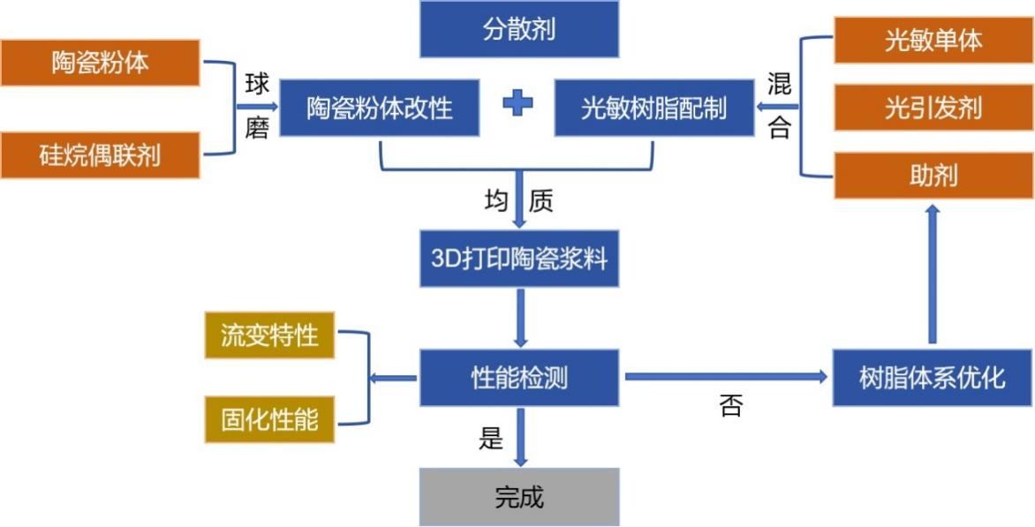

1. 陶瓷型芯浆料制备流程
   1. 关键过程控制
      1. 陶瓷粉体改性

将陶瓷粉体放入烘干箱进行干燥处理，温度设定为 150 ℃±2 ℃，烘干时间 2 h。

干燥后的陶瓷粉体与硅烷偶联剂混剂放入球磨罐中，加入研磨球后将球磨罐放入球磨机中，设置转速 600 r/min，球磨时间 3 h。

* + 1. 光敏树脂配置

将光敏单体、光引发剂和助剂按比例要求称重，重量允许误差±0.5％，混合均匀。

* + 1. 陶瓷浆料制备

将经 6.1 改性后的陶瓷粉体、经 6.2 配置后的光敏树脂和分散剂混合均匀。

* + 1. 性能检测

应符合第 8 章的规定。

* + 1. 包装、运输和贮存
       1. 包装

陶瓷型芯应采用不透光的容器进行密封包装，再装入不透光塑料袋进行真空塑封。包装过程中应严格控制环境避免紫外光照射。

* + - 1. 运输

陶瓷型芯应在避光的环境下进行运输，运输过程中应防止雨淋受潮、严禁剧烈碰撞和机械挤压，搬运过程应轻装轻卸。

* + - 1. 贮存

陶瓷型芯浆料应密封存放于通风干燥、环境温度为 5 ℃～30 ℃、避光的环境中，静置储存 3 个月后浆料不应出现无法解离的絮状或块状团聚物。

* 1. 性能检测
     1. 流变特性

对制备完成的陶瓷型芯浆料进行流变特性检测，应符合表 3 的规定。

1. 流变特性检测

| 检测项目 | 要求 |
| --- | --- |
| 沉降性 | 经测试后，无明显沉降 |
| 粘度 | ＜3 Pa·s |

* + 1. 固相含量

用作陶瓷型芯的浆料体积固相含量应不小于 30％，或者由供需双方协商确定。

* + 1. 固化性能
       1. Z向固化深度

采用面光源的立体光固化工艺时，当曝光能量密度为3.8 mJ/cm2时， Z向固化深度宜在0.06 mm~0.16 mm。如有特殊要求，由供需双方协商确定。

采用点光源的立体光固化工艺时，当曝光能量密度为1.5×103 mJ/cm2时， Z向固化深度宜在0.06 mm~0.16 mm。如有特殊要求，由供需双方协商确定。

进行不同光固化工艺参数下的固化性能检测，应符合表 4的规定。

1. 固化性能检测

| 光固化工艺 | | 检测项目 | |
| --- | --- | --- | --- |
| 曝光强度/（mw/cm2） | 曝光时间/s | 固化厚度/μm | 精度 |
| 3.8 | 6 | 0.1 | ±0.05 |
| 4.2 | 6 | 0.12 | ±0.05 |
| 4.6 | 6 | 0.13 | ±0.05 |
| 5 | 6 | 0.14 | ±0.08 |

* + - 1. XY方向尺寸偏差

采用 8.3.1 测试中所采用的参数进行试验，所获得的立体光固化用氧化铝样品的 XY 方向固化尺寸允许偏差应在±0.1 mm 。如有特殊要求，由供需双方协商确定。

* + 1. 剪切粘度

温度为 20 ℃～25 ℃，剪切速率为 25 s-1时，剪切粘度应不大于 20 Pa·s。

* + 1. 外观质量

对满足表 3 要求的陶瓷型芯浆料抽真空直至无明显气泡，其外观应呈纯白色或偏淡黄色，应无目视可见的气泡、夹杂物。

* + 1. 结果判定

陶瓷型芯浆料的组批、取样及试验方法应符合附录 B 的规定。

若陶瓷型芯浆料的外观质量不符合本文件 8.3.4 的规定时，判该批次陶瓷型芯浆料不合格；若其他项目不符合本文件第 8 章的规定时，允许在该批产品中另取双倍数量的试样对不合格项目进行重复检验，若重复检验仍有一个结果不合格时，判该批产品不合格。

* 1. 过程记录

应在陶瓷型芯浆料制备过程中记录并保存如下内容：

1. 执行各工序的人员；
2. 时间、地点；
3. 陶瓷型芯粉体比例及树脂成分；
4. 具体操作；
5. 操作结果或观察到的现象；
6. 其他。
8. （资料性）  
   常用光敏树脂成分

立体光固化用陶瓷型芯浆料所用光敏树脂成分见表 A.1。

* 1. 光敏树脂成分

| 组成 | 成分 |
| --- | --- |
| 光敏预聚体 | 丙烯酸酯化环氧树脂 |
| 不饱和聚酯 |
| 聚氨酯 |
| 多硫醇 |
| 多稀光固化树脂体系 |
| 活性稀释剂 | 单官能团活性稀释剂 |
| 双官能团活性稀释剂 |
| 多官能团活性稀释剂 |
| 光引发剂 | 安息香及其衍生物 |
| 苯乙酮衍生物 |
| 三芳基硫铃盐类 |
| 光敏剂 | 二苯甲酮 |
| 米氏酮 |
| 硫杂蒽酮 |

1. （规范性）  
   陶瓷型芯浆料的组批、取样及试验方法
   1. 组批

陶瓷型芯浆料应成批提交验收。每批浆料应由同一组分、同一材料、同一生产工艺制备的浆料组成。

* 1. 取样

陶瓷型芯浆料的检测项目与取样量应符合表 B.1 的规定。

* 1. 检测项目与取样量

| 检测项目 | 取样量/批 | 取样方法 |
| --- | --- | --- |
| 流变特性 | ≥100g | 按 GB/T 6680 的规定进行 |
| 固相含量 | 30 g | 按 B.3.2.1 的规定进行 |
| 固化指标 | ≥200g | 按 GB/T 6680 的规定进行 |
| 剪切粘度 | ≥100g |
| 外观质量 | ≥500 ml |

为避免材料交叉污染，取样前应先清洁取样容器，宜使用酒精清洗并干燥。

从同批号包装中抽取制备试样数量应满足检测要求，包括必要时重复试验所需样品数量。

为避免陶瓷型芯浆料变质，取出待测样品后宜及时检测；若不能及时检测，应对待检测样进行密封、避光、避潮等防护措施。

陶瓷型芯浆料样品应置于干净、干燥、避光的容器中，密封并粘贴标签，注明样品名称、生产日期等。

* 1. 试验方法
     1. 流变特性
        1. 沉降性

将制备好的陶瓷型芯浆料静置 7 d 后目测观察。

* + - 1. 粘度

参考 ISO 20379—2018 采用旋转粘度计法进行测量。

* + 1. 固相含量
       1. 取样方法

在容器高度方向的上、中、下分别选取 10 g 陶瓷型芯浆料，混合均匀后，随机用量筒取样 2 g，静置后作为固相含量测试样品。

* + - 1. 测试步骤

将样品分别放入热重分析仪中进行检测，空气条件下，升温速率为 10 ℃/min,升温至 800 ℃，得到样品的 TG 曲线，计算体积固相含量。

* + - 1. 计算方法

陶瓷型芯浆料的固相含量可以根据材料的 TG 曲线进行确定，根据失重的质量以及剩余重量，按公式（B.1）计算陶瓷型芯浆料的体积固相含量 *φv*：

(B.1)

式中：

$φ_{v}$—陶瓷型芯浆料的体积固相含量；

$m_{1}$—样品失重的质量，单位为克（g）；

$m_{2}$—样品剩余的质量，单位为克（g）；

$ρ_{1}$—树脂体系的密度，单位为克每立方厘米（g/cm3）；

—陶瓷型芯的理论密度（根据陶瓷型芯配料所用各组分理论密度及所占体积比相乘后累加得到），单位为克每立方厘米（g/cm3）。

计算出的结果小数点后保留2位。如果体积固相含量和质量固相含量数值偏差存在争议时，以体积固相含量为准。

* + 1. 固化指标
       1. Z向固化深度

陶瓷型芯浆料在测试固化深度时，应将陶瓷型芯浆料充分混合均匀，并按如下试验步骤进行：

1. 将混合均匀的陶瓷型芯浆料装入陶瓷立体光固化打印设备中，曝光能量按照 8.3.1.3 中的参数进行设置，模型设置为10 mm×8 mm，进行单层固化；
2. 用镊子轻柔取出单层固化片，重复步骤 a)，获得 5 个样品；
3. 采用清洗液（如异丙醇等）对 5 个固化片样品进行清洗，直至表面无树脂，无颗粒；
4. 采用分辨率不低于 0.01 mm 的测量工具对 5 个固化片的厚度进行测量，厚度的测量位置为固化片的中心位置和边缘位置，将测得的数值求和后除以测试位置数量，获得该测试数据的平均值, 测量取样方法如图 B.1 所示。

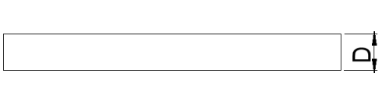

* 1. 固化片Z方向厚度的测量
     + 1. XY方向尺寸偏差

陶瓷型芯浆料在测试 XY 方向固化偏差时，将陶瓷型芯浆料充分混合均匀，具体的试验步骤如下：

1. 将混合均匀的陶瓷型芯浆料装入陶瓷立体光固化打印设备中，采用与 Z 向固化深度相同的能量密度，模型设置为 32 mm×5 mm×4 mm，共 5 个样条，设置层厚为 Z 向固化深度的 1/3～1/2，进行成型；
2. 采用清洗液（如异丙醇等）对 5 个样条进行清洗，直至表面无树脂，无颗粒；
3. 采用分辨率不低于 0.01 mm 的测量工具对 5 个样条的长、宽进行测量，长、宽测量位置为样条的中心位置和边缘位置，将测得的数值求和后除以测试位置数量，获得该测试数据的平均值，测量取样方法如图 B.2 所示；
4. 取 5 个样条的测量结果，与模型尺寸进行求差计算；
5. 对 5 个样条的尺寸偏差取平均值，作为测量结果。

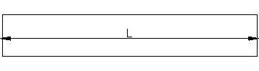

a) 长度测量



b) 宽度测量

* 1. 样条XY方向尺寸的测量
     1. 剪切粘度

按 ISO 20379：2018 规定的方法进行。

* + 1. 外观质量

在自然光线下目测检查。

参考文献

[1] JC/T 2175 精细陶瓷粉体等电点试验方法

[2] JC/T 2176 精细陶瓷粉体粒度分布试验方法 激光衍射法

[3] JY/T 0587 多晶体X射线衍射方法通则

